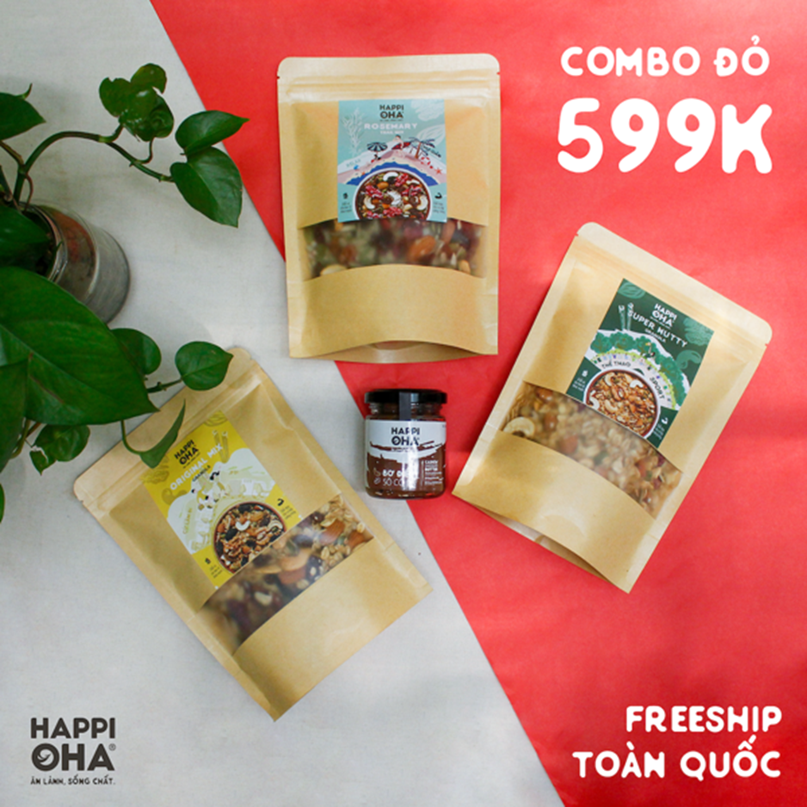

[COMBO ĐỎ](https://happioha.com/products/combo-do)

- ORIGINAL MIX 240g: vị nguyên bản

- ROSEMARY 240g: vị lá hương thảo

- SUPER NUTTY 400g: siêu hạt

- Bơ điều socola 100g